本试卷适用范围  2011级机制、材控、农机、车辆 | 南 京 农 业 大 学 试 题 纸  2012-2013学年一 学期 课程类型：必修（√）、选修  试卷类型：A、B（√）
课程 理论力学 班级 学号 姓名 成绩
一、填空题：（10分）
1、如图所示的平面汇交力系的力多边形表示力系的合力为 。
2、均质菱形平板，位于铅垂平面内并置于光滑水平面上，如图，若给平板一轻微扰动，使其从图示位置从静止开始倾倒，平板在倾倒过程中，其质心C的运动轨迹是 。
3、已知物块重P = 20 N，用F = 90 N的水平力将其压在一铅直表面上，其摩擦因数f_{s} = 0.3，此物块受到的摩擦力为 。
4、一根刚度系数为k的弹簧，其一端固定，另一端连接一质点A，初始时弹簧的压缩量为δ₁，结束时的伸长量为δ₂，此过程中弹簧对质点所作的功为 。
5、如图，圆盘在水平面上做作纯滚动，角速度ω=常量，则轮心A的速度为 ，轮缘最高点B点的速度为 。
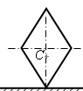
6、点作圆周运动，加速度由切向加速度和法向加速度组成，其中切向加速度反映了 随时间的变化率，方向是 ；法向加速度反映了 的变化率，方向是 。

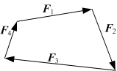
第1题 第2题 第3题 第5题
F
P
A
B
R
ω
- 作图题：（16分）
1、作出图示BC构件的受力图．（明确受力方向）（4分）
A
B
C
D
F

2、图中OA杆以匀角速度ω绕O转动。画出图示瞬时速度合成图和加速度图。（6分）

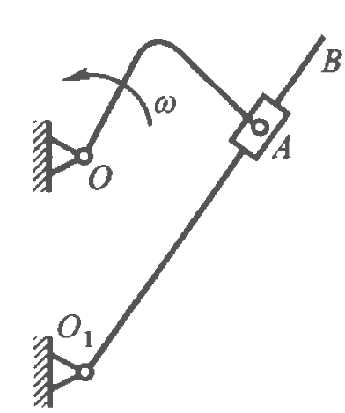
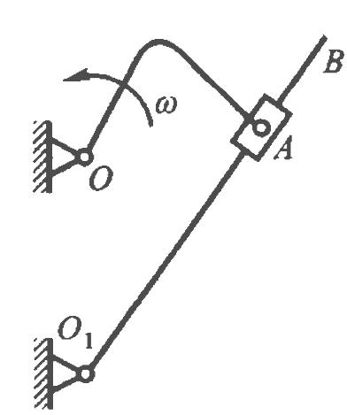
速度合成图 加速度图
3、找出图示机构中平面运动刚体速度瞬心，标出角速度转向，画出Ｍ点的速度方向。（6分）

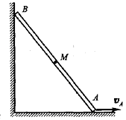

三、简算题（14分）
1、摆式运输机中，摆杆OA＝O₁B=r，且OO₁=AB，已知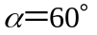，，杆OA以匀角速度定轴转动，转向如图，求该瞬时平板端点D的速度大小,加速度大小，方向在图上示出。（4分）
O
ω
O₁
α
B
A
D

2、求图示均质物体的动量、对转轴O的动量矩、动能，及惯性力系向O轴简化的结果，方向在图中画出。已知物体的质量为m,半径为R，转动的角速度为ω，角加速度为α。（10分）
O
ω
α

四、计算题（共60分，每小题12分）
1、已知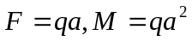,求图示梁的支座反力。
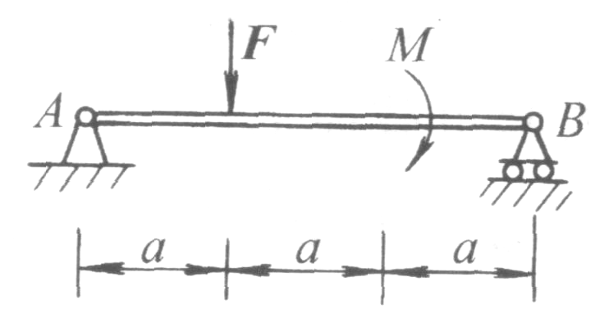

2、在图示铰接四边形机构中，O₁O₂=AB,OA=O₂B=10cm。当杆O₁A以匀角速度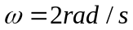绕O₁轴转动时，由AB杆推动顶杆CD沿直导槽上下移动。求当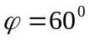时，顶杆CD端点D的速度和加速度。
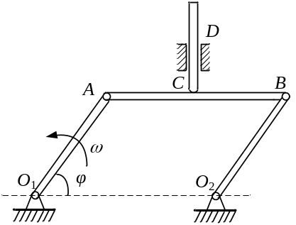

3、图示配气机构中，曲柄OA长为r，以等角速度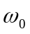绕轴O转动，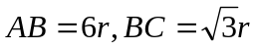。在某瞬时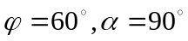。求此时滑块B的速度和滑块C的加速度。
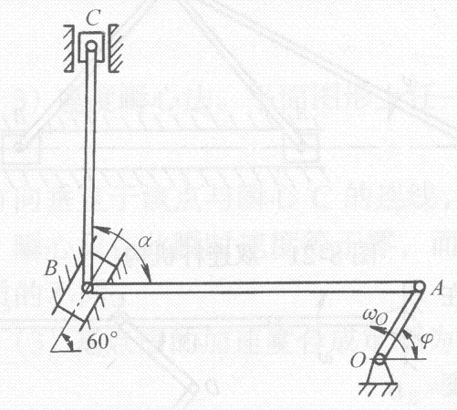

4、如图所示平面机构中，滑块D上作用一水平力F，其大小为100N，OA杆上作用一力偶M，机构在图示位置，AB杆水平，EC杆铅直，且OA=AB=BC=BE=ED=1m,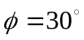，不计摩擦和各物体重量。试用虚位移原理求机构平衡时力偶矩M的大小。
F
E
B
A
O
C
Φ
M

5、滚子A的质量为m₁，沿倾角为θ的斜面下只滚不滑，如图所示。滚子借一跨过滑轮B的绳提升质量为m₂的物体C，同时滑轮B绕O轴转动，滚子A与滑轮B的质量相等，半径相等,均为r，且都为均质圆盘。求滚子重心A的加速度和系在滚子上绳的张力。

A
B
C

教研室主任 何春霞 出卷人 力学与材料教研室

